ЛД-17,Биология

26.03

Фенотипное и модификационная изменчивость

Фенотипное изменчивость — изменение фенотипа без изменения генотипа; является ненаследственной формой изменчивости.
Виды фенотипической изменчивости:
- сезонная фенотипическая изменчивость: изменения фенотипа, связанные с сезонными явлениями в природе (изменение окраски у зайцев (рис. 1) и белок (рис. 2); появление брачного оперения птиц и т.п.);
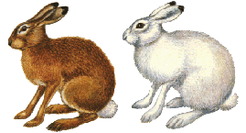
Рис. 1. Сезонная изменчивость зайца-беляка
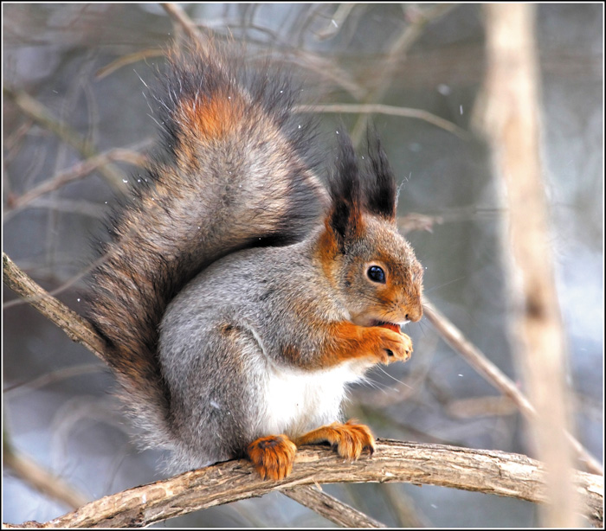
Рис. 2. Сезонная изменчивость обыкновенной белки
- возрастная фенотипическая изменчивость: возрастные изменения организма (поседение волос у человека, изменение формы и размера рогов у косули и т.п.);
- модификационная изменчивость — изменение фенотипа, вызванное влиянием окружающей среды и не связанное с изменением генотипа; носит адаптивный характер.

модификационная изменчивость
Современное понятие «адаптивной модификации» соответствует понятию «определенной изменчивости», которое ввел в науку Чарльз Дарвин.
При этом возникшее конкретное модифицированное изменение признака не наследуется, но диапазон такой изменчивости, или норма реакции, генетически определена и наследуется.
Норма реакции — диапазон возможного проявления признака у организма, определенный генотипом.
Селекционная работа как правило имеет своей целью изменение нормы реакции в нужном человеку направлении, например, к увеличению размеров или накоплению большего количества определенных веществ.
Модификации сохраняются лишь на протяжении жизни данного организма.
Примером модификационной изменчивости является образование разных типов листьев у водных и околоводных растений. Например, у стрелолиста (рис. 3) под водой образуются длинные лентовидные листья. Когда растение достигает поверхности воды (в результате роста или обмеления водоёма) начинают образовываться плавающие листья, имеющие длинный черешок и расположенную на поверхности воды овальную пластинку. При дальнейшем росте или высыхании водоёма образуются воздушные листья, пластинки которых имеют форму наконечника стрелы. На этом этапе происходит цветение растения.
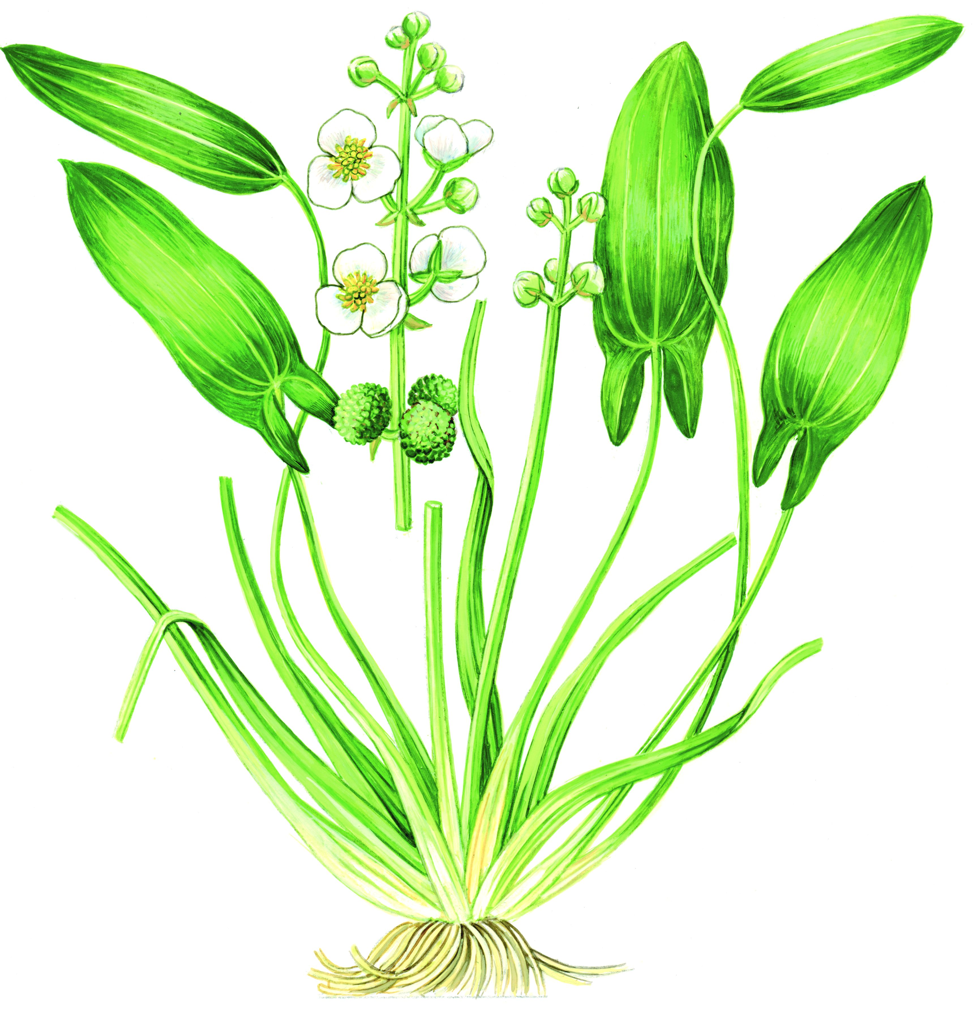
Рис. 3. Стрелолист
Модификационной изменчивости подвержены как количественные, так и качественные признаки. Возникновение модификаций связано с тем, что такие важнейшие факторы среды, как свет, тепло, влага, химический состав и структура почвы, воздух, воздействуют на активность ферментов и в известной мере изменяют ход биохимических реакций, протекающих в развивающемся организме. Этим, в частности, объясняется появление различной окраски цветков у примулы и шерсти у гималайских кроликов (рис. 4).
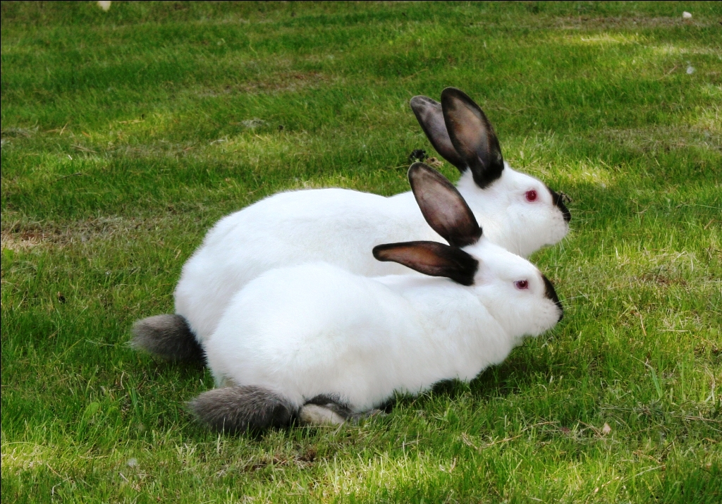
Рис. 4. Все выступающие части тела гималайского кролика имеют темную окраску, т. к. при более высокой температуре пигмент разрушается (белая окраска шерсти).
В природе это явление можно наблюдать при сезонных линьках: зимняя шерсть как правило светлее летней.
Примерами модификационной изменчивости у человека могут служить усиление пигментации кожи (загар) под влиянием ультрафиолетовых лучей, мощное развитие костно-мышечной системы в результате физических нагрузок и т. д.
К модификационной изменчивости следует отнести также и явление физиологического гомеостаза — способности организмов противостоять колеблющимся условиям среды путем приспособительного реагирования.
Так, у человека при пребывании на разных высотах над уровнем моря вырабатывается неодинаковое количество эритроцитов: в крови у людей, живущих в местностях на уровне моря, их в два раза меньше, чем у людей, живущих высоко в горах. Эта реакция обратима: переезд в места, расположенные на уровне моря, приводит к снижению числа эритроцитов в крови.
Отличительные черты модификационной изменчивости:
- не наследуется;
- обратима;
- имеет приспособительный (адаптивный) характер;
- однотипные изменения всех особей данного вида на определённое изменение среды.
Все эти свойства дали основание Чарльзу Дарвину назвать этот тип изменчивости определённой изменчивостью.

Статистический анализ модификационной изменчивости
Условия среды (влажность, температура, освещенность, взаимодействие и конкуренция с другими организмами) не могут быть одинаковыми для всех особей популяции. Поэтому длина колосьев пшеницы на одном поле может колебаться от 6 до 14 см, а размеры листьев одного дерева иногда варьируют в еще более широких пределах, хотя генотип их одинаков.
Если листья или колосья расположить в порядке нарастания или убывания их длины, то получается вариационный ряд изменчивости данного признака, слагающийся из отдельных вариант, то есть числа листьев дерева или колосков в колосе пшеницы, имеющих одинаковые показатели (рис. 5).
Как показывают подсчеты, частота встречаемости отдельных вариант в вариационном ряду неодинакова. Чаще всего встречается среднее значение признака, а к обоим концам вариационного ряда частота встречаемости закономерно снижается.
Графическое выражение изменчивости признака, отражающее как размах вариаций, так и частоты встречаемости отдельных вариант, называют вариационной кривой (рис. 5).
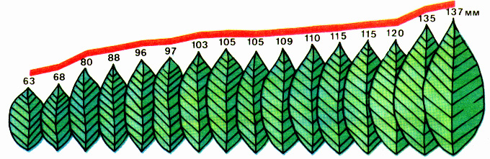
Рис. 5. Вариационный ряд изменчивости листьев и вариационная кривая
Модификационная изменчивость в естественных условиях носит приспособительный характер и в этом смысле имеет важное значение в эволюции. Обусловленные нормой реакции адаптивные модификации дают возможность организму выжить и оставить потомство в изменившихся условиях среды.
Знание закономерностей модификационной изменчивости имеет также большое практическое значение, так как позволяет предвидеть и заранее планировать максимальное использование возможностей каждого сорта растений и породы животных. В частности, создание заведомо известных оптимальных условий для реализации генотипа обеспечивает их высокую продуктивность.

